 | Atividade | Segmento | Ano
 | Atividade complementar  PET_Vol.3_Semana 4 | Ensino Médio  1º ano | 2020
 | Professor (a) | Disciplina | Entrega/envio ao professor
 | Jackson Muniz | Geografia | Agendamento após confirmação de recebimento
Aluno (a): Turma:

PET 3 – Semana 3 - Mutações no mundo natural / as transformações do mundo rural: Os desastres ambientais provocados pelas atividades mineradoras.

Links de estudo estarão anexos ao e-mail e disponível no site da escola.

- Analise a chamada da reportagem:
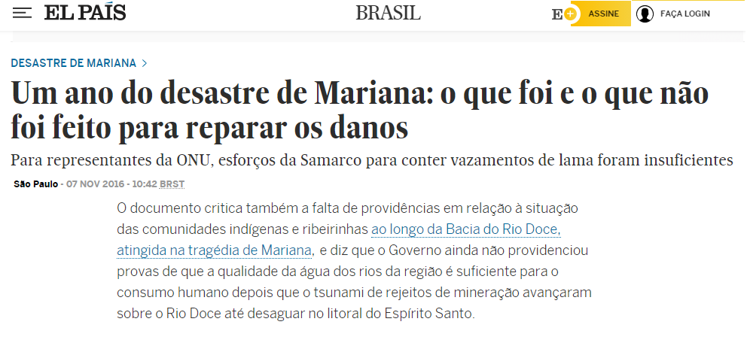
Fonte: https://brasil.elpais.com/brasil/2016/11/04/politica/1478293515_402075.html. Acesso em: 08.09.2020.
“As comunidades tradicionais no Brasil se relacionam àqueles grupos que se diferenciam culturalmente a partir de formas próprias de organização social e que têm nos recursos naturais e no território sua condição de reprodução cultural, social, religiosa, econômica e ancestral. Suas práticas são transmitidas de geração para geração.”
Considere essas informações e explique como a atividade minerária afetou a vida das pessoas com o desastre citado na reportagem:
Resposta:

- Atualmente, a base principal da economia do município de Conceição do Mato Dentro é a mineração. Relate sobre os problemas socioambientais vividos por nossa população local em decorrência da mineração.
Resposta:

- Analise o trecho da reportagem:
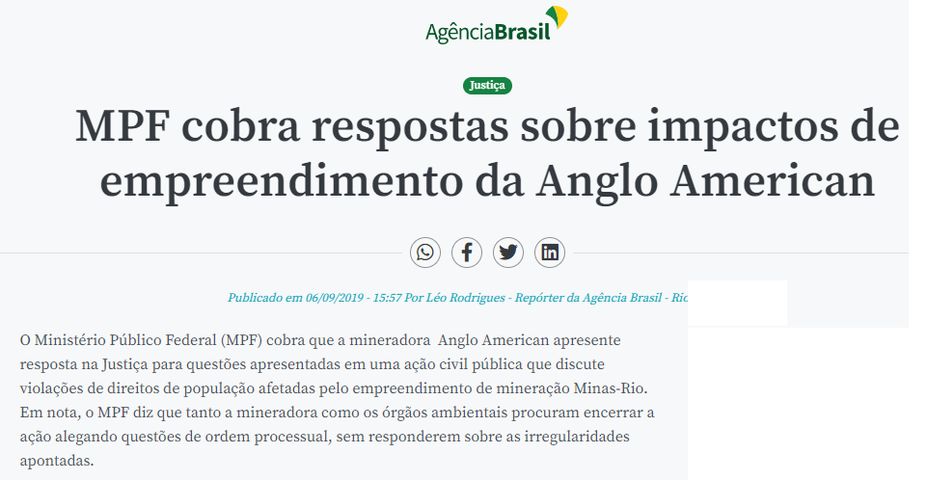
Fonte: https://agenciabrasil.ebc.com.br/justica/noticia/2019-09/mpf-cobra-respostas-sobre-impactos-de-empreendimento-da-anglo-american. Acesso em: 08.09.2020.

Destacando os problemas decorrentes do atual modelo de mineração, muitos pesquisadores alertam e indicam sobre a necessidade de uma nova forma de mineração. Procure informações sobre o assunto e explique os possíveis motivos para essa alteração, conforme indicam alguns pesquisadores. Proponha soluções, uma vez que é uma atividade essencial em nossa sociedade atual.
Resposta:

- Pesquise sobre o assunto e descreva se a população do município de Conceição do Mato Dentro já passou por alguma situação, ou possibilidade, de desastre ambiental promovido pela mineração.
Resposta:

